HƯỚNG DẪN THAM DỰ CUỘC THI

Truy cập vào địa chỉ website http://thitimhieuhcm.bgo.vn
Kích chuột vào mục “Bạn có thể nhấn vào đây để làm bài dự thi ngay bây giờ”, nằm ở phía cuối trang (xem hình).
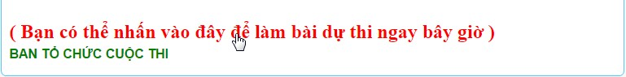
Mỗi bà dự thi có 5 câu hỏi dạng trắc nghiệm, mỗi câu cho có 4 đáp án cho sẵn, bạn click chuột chọn 1 đáp án đúng.

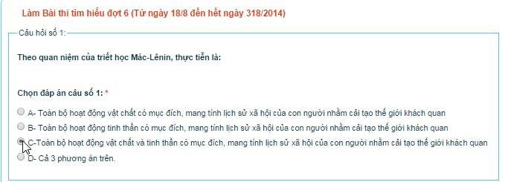
Sau khi trả lời xong 5 câu hỏi, bạn phải điền chính xác thông tin cá nhân như trong hình vẽ, sau đó nhấn “Lưu”.
